Московская Академия Предпринимательства
Кафедра информационных систем и программирования

ПРОЕКТНАЯ ДОКУМЕНТАЦИЯ
на информационную систему авторизации пользователей
Демонстрационный экзамен по специальности
09.02.07 Информационные системы и программирование
Вариант № 2. Модуль № 4

Москва, 2026

1. Функциональное назначение
Информационная система разработана для предприятия — заказчика «Молочный комбинат «Полесье»» и предназначена для авторизации зарегистрированных пользователей и разграничения доступа по двум ролям: «Администратор» и «Пользователь». Система обеспечивает проверку учётных данных пользователя, защиту формы входа с помощью интерактивной капчи, блокировку учётной записи при многократном вводе неверных данных, а также управление учётными записями со стороны администратора.
Основные функции системы:
– проверка логина и пароля по таблице «Пользователи» базы данных;
– прохождение интерактивной капчи (сборка изображения из фрагментов) перед входом в систему;
– блокировка учётной записи после трёх подряд неверных попыток входа или неверной сборки капчи;
– вывод сообщений о результате авторизации;
– добавление новых пользователей и изменение данных существующих (включая снятие блокировки) в режиме администратора.
2. Условия применения
Для работы информационной системы необходимы следующие программные средства:
– операционная система Windows 10 и выше;
– сервер баз данных Microsoft SQL Server с развёрнутой базой «Хлебокомбинат»;
– интерпретатор Python версии 3.10 и выше;
– библиотеки pyodbc (подключение к СУБД) и Pillow (формирование изображения капчи).
Перед запуском приложения в файле db.py указываются параметры подключения к серверу базы данных (имя сервера и наименование базы данных).
3. Структура приложения
Приложение реализовано на языке Python с использованием стандартной библиотеки графического интерфейса Tkinter. Файловая структура проекта разделена на слои: формы интерфейса, визуальные компоненты, классы сущностей и слой доступа к данным. Состав проекта:
– main.py — точка входа в приложение;
– config.py — общие настройки и наименование приложения;
– models/user.py — класс сущности «Пользователь»;
– database/connection.py — подключение к серверу базы данных;
– database/user_repository.py — запросы к таблице «Пользователи»;
– components/captcha_widget.py — интерактивная капча (пазл);
– forms/login_form.py — форма авторизации;
– forms/admin_form.py — панель администратора;
– forms/user_desktop_form.py — рабочий стол пользователя;
– forms/user_dialog.py — окно добавления и изменения пользователя.

Структура базы данных, на основании которой работает приложение, представлена на рисунке 1.
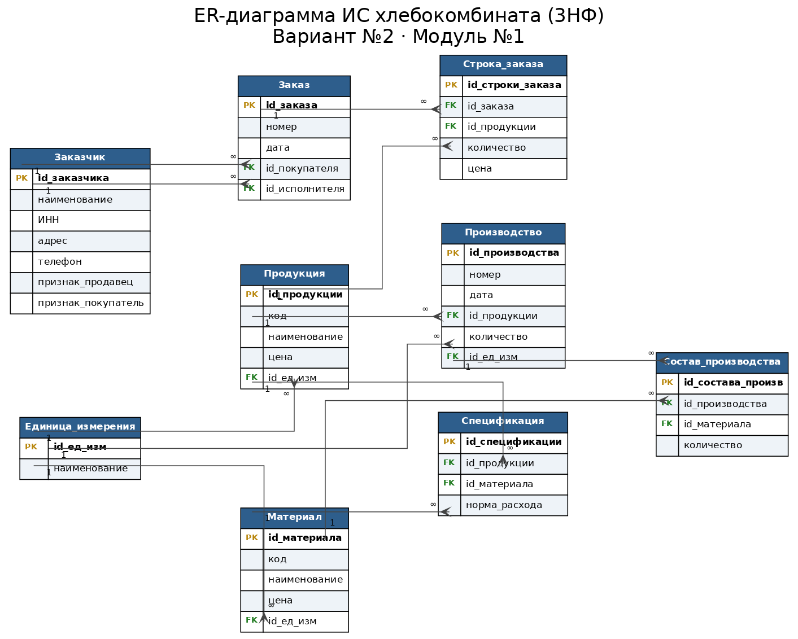
Рисунок 1 — ER-диаграмма базы данных
4. Описание методов с указанием параметров
В таблице 1 приведено описание основных методов приложения, их параметров и назначения.
Таблица 1 — Методы приложения
Модуль | Метод (параметры) | Назначение
models/user.py | User.is_admin() | Проверяет, является ли пользователь администратором.
database/connection.py | get_connection() | Создаёт и возвращает соединение с базой данных.
database/user_repository.py | find_by_login(login) | Возвращает объект пользователя по логину; параметр login — строка.
database/user_repository.py | register_failed_attempt(user) | Учитывает неудачную попытку входа; при достижении предела блокирует учётную запись. Возвращает признак блокировки.
database/user_repository.py | reset_attempts(user) | Обнуляет счётчик попыток после успешного входа.
database/user_repository.py | get_all() | Возвращает список всех пользователей.
database/user_repository.py | exists(login) | Проверяет наличие пользователя с указанным логином.
database/user_repository.py | add(login, password, role) | Добавляет нового пользователя с заданными логином, паролем и ролью.
database/user_repository.py | update(user) | Сохраняет изменения пользователя; при снятии блокировки обнуляет счётчик попыток.
components/captcha_widget.py | CaptchaWidget.shuffle() | Перемешивает фрагменты изображения.
components/captcha_widget.py | CaptchaWidget.is_solved() | Возвращает True, если пазл собран правильно.
forms/login_form.py | LoginForm.login() | Обрабатывает нажатие кнопки «Войти»: проверяет поля, капчу, логин и пароль, управляет блокировкой.
forms/admin_form.py | AdminForm.load_users() | Загружает список пользователей в таблицу администратора.
forms/user_dialog.py | UserDialog.save() | Сохраняет нового или изменённого пользователя с проверкой уникальности логина.
5. Описание работы системы
При запуске приложения открывается форма авторизации, содержащая поля «Логин» и «Пароль», область интерактивной капчи и кнопку «Войти». Оба поля обязательны для заполнения.
Для прохождения капчи пользователь собирает изображение из девяти фрагментов: нажатием на два фрагмента они меняются местами. Изображение считается собранным, когда фрагменты расположены в исходном порядке.
При нажатии кнопки «Войти» система последовательно выполняет проверки:
– если поле «Логин» или «Пароль» не заполнено, выводится предупреждение об обязательности полей;
– если связка логин/пароль не совпадает ни с одной записью таблицы «Пользователи», выводится сообщение: «Вы ввели неверный логин или пароль. Пожалуйста проверьте ещё раз введенные данные»;
– если капча собрана неверно или введён неверный пароль, попытка считается неудачной;
– после трёх неудачных попыток подряд учётная запись блокируется, и при следующей попытке входа выводится сообщение: «Вы заблокированы. Обратитесь к администратору»;
– при успешной проверке выводится сообщение «Вы успешно авторизовались», и открывается рабочий стол согласно роли.
На рабочем столе администратора доступно управление пользователями: добавление новых записей с проверкой уникальности логина и изменение существующих записей, включая снятие блокировки. Рабочий стол пользователя предоставляет доступ в соответствии с его ролью.
6. Соответствие требованиям к разработке
При проектировании интерфейса и кода учтены требования к разработке:
– наименование приложения включает название компании-заказчика «Молочный комбинат «Полесье»»;
– файловая структура разделена на слои: формы, визуальные компоненты, классы сущностей и доступ к данным;
– каждая сущность представлена отдельным классом, классы выполняют одну задачу;
– окна имеют осмысленные заголовки, ограничение минимального размера и масштабируемую компоновку: таблица данных увеличивается вместе с окном;
– элементы сгруппированы в логические блоки, для выбора роли применён выпадающий список;
– длина вводимых значений ограничена размером полей таблицы базы данных;
– сообщения об ошибках, предупреждениях и успешных действиях выводятся окнами соответствующих типов с понятным текстом;
– ошибки обращения к базе данных обрабатываются и не приводят к аварийному завершению приложения.

